我根据记的笔记对课件进行了一点补充，并建议一下书上看一看的内容，希望对大家复习有帮助啊~~~

课件一 刚性结构
课件一共16页，每页8张PPT，以P*（*）表示，第一个*代表页码，第二个*代表第几张PPT（横着数）。
P1（1）
柔性结构和半刚性结构的区分：将索取消，看结构还能否成立。
P1（3）
平板网架：几何造型呈平面；网架产生弯矩与剪力；支座无水平推力；杆件主要承受轴力，承载效率高。
网壳：几何造型呈曲面；网壳产生弯矩、剪力和薄膜力；单层网壳的杆件为压弯构件，单层网壳的结点要能承受弯矩。
P1（4）
注意网壳结构的整体稳定性问题。
P1（6）
三层网架，中间层的弦杆作用是减小腹杆的计算长度，有利于稳定。但对受弯不起作用。
PS.
对于桁架的支座，有如下两种布置方法，第一种使腹杆受拉，第二种使腹杆受压，所以支座放上弦杆较好。原则是多布置受拉杆。
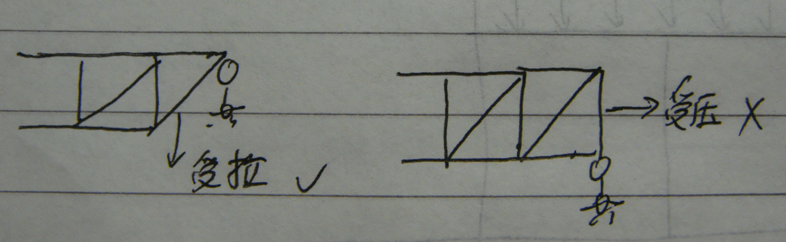
P6（6）
C图，平面内四边形，刚度不好。
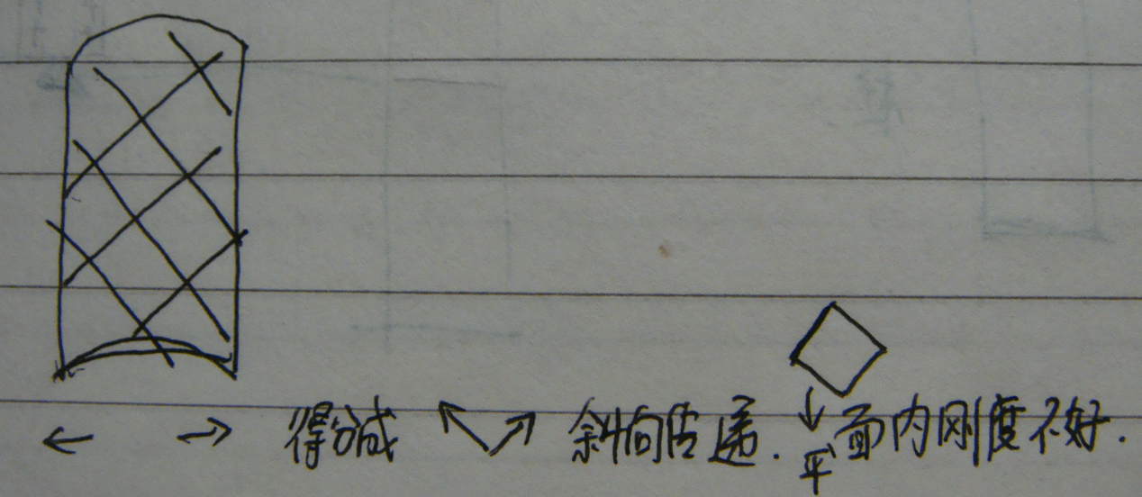
P7（1）
球面网壳径向受力大，相对于环向来说。
P8（6）
空间桁架截面，受正弯矩的话，下面受拉上面受拉，用这种截面较好，因为受拉承载力高，受压易失稳，所以两根在受压区。
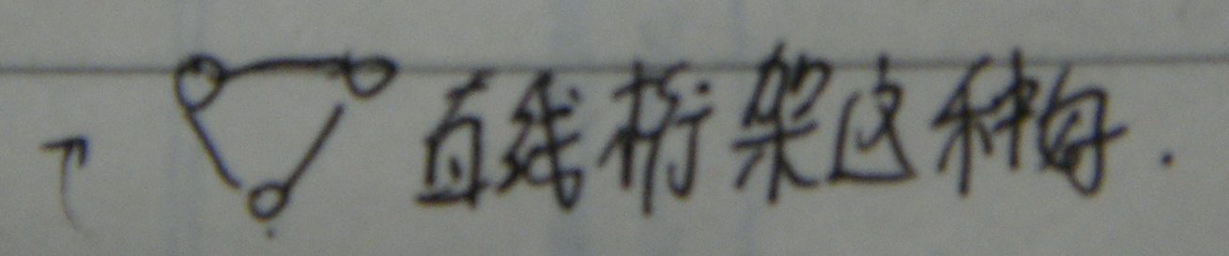
P9（2）
支座水平反力为0，且无温度应力（滑动支座可以释放掉）。桁架上、下弦杆不断开，腹杆相贯。
关于腹杆的计算长度：下弦受拉，约束大，相当于固定端；上弦受压，约束小，相当于铰接，所以简化图为下图。理论上计算长度为0.7，实际设计时取的值我忘了…0.7左右吧。理解原理就差不多了。
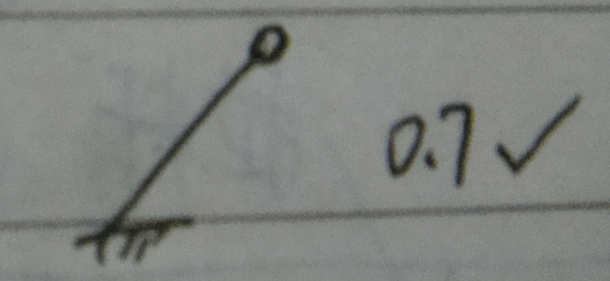
桁架需要验算：1、平面内失稳；2、平面内失稳；3、杆件的稳定性；4、结点。
P10（4）
刚架的水平推力：水平推力与i梁/i柱的比值有关，梁i→无穷，梁变形为0，没有转角，水平推力为0。反之，有向外的转角，柱脚往外跑，要支座把它拉回来，产生水平推力。
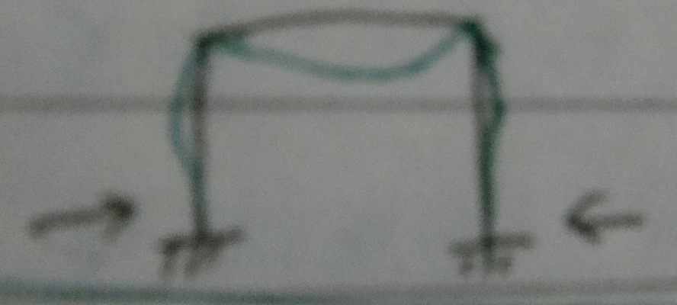
P10（5）
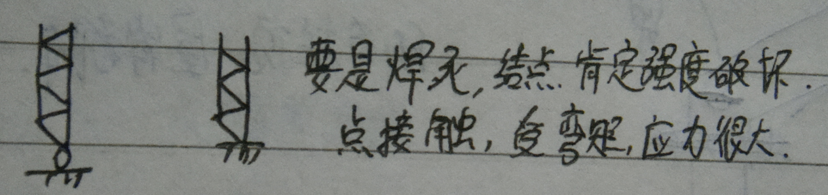
P11（1）
第二种剪切刚度大，剪切变形较小，稳定性好。比第一种好。
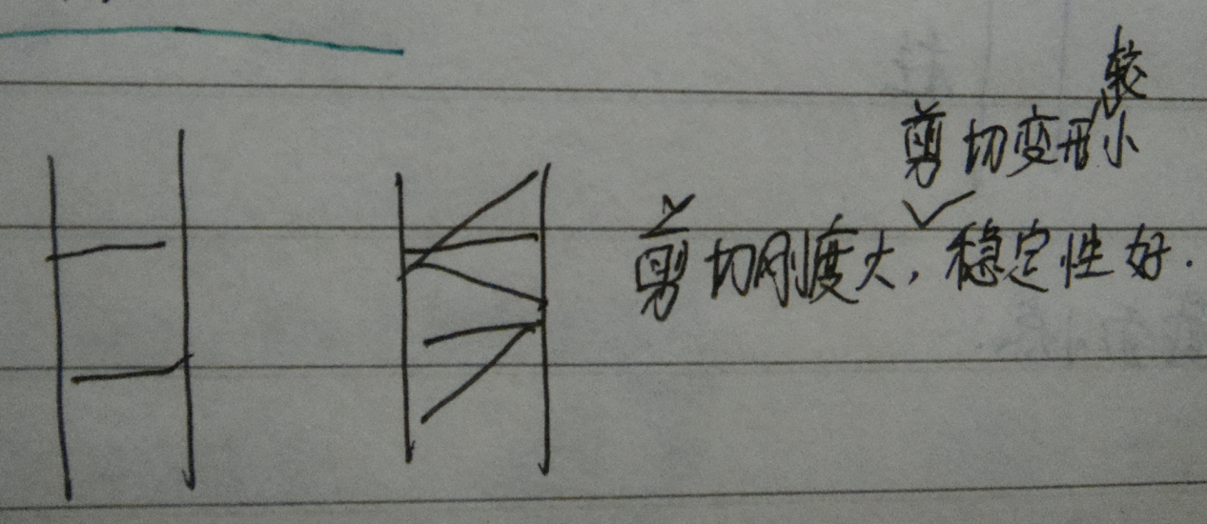
P12（3）
几种破坏模式，理解一下。（a）是因为主管管壁太薄；（b）是因为主管径厚比太大；（d）实际中，焊缝破坏模式居多。

课件二 预应力钢结构
PS.
加预应力的目的：提高刚度或承载力。
P7（5）
屈曲荷载与撑杆长度有关，与索的预应力值无关。只要索力没有退到0，索这根构件就是存在的，就能起到其作用，结构刚度不变。
为什么N/Ncr大于4.0：因为撑杆与柱刚结，撑杆对柱的扭转变形有限制作用。如果没有撑杆限制的话，理论上是4.0。

课本
第三章
3.1结构形式 看
3.2网架形式 看第一段。3.2.1不用看。3.2.2里，3.2.2.1看，3.2.2.2和3.2.2.3看一下四角锥和三角锥体系网架的概念，主要是正方四角锥网架、斜放四角锥网架、三角锥网架，其他各种诡异的形式不用太细。3.2.3里，网架选型上课没讲，不太用看；3.2.3.1网架结构的支承要看；3.2.3.2看第一段；3.2.3.3不看。
3.3和3.4计算不看。
3.5不看。
3.6里，3.6.1、3.6.2、3.6.3各种结点的组成、作用、适用性，看一看，主要了解概念性东西，计算不看。Ps.空心球结点内力较大的杆件应位于肋板平面内。肋板对空心球起到加强作用。支座。3.6.4上课没讲，不看。
3.7没找到重点…注意网壳整体稳定性比较突出的问题。
3.8里，3.8.1与课件对照着看。其他不太重要。

